Storage Setup
Code Review

文件狀態  [ ] 草稿文件  [√ ] 正式文件  [ ] 更改正式文件 | 版 本： | Version 1.0
文件狀態  [ ] 草稿文件  [√ ] 正式文件  [ ] 更改正式文件 | 作 者： | Edwin
文件狀態  [ ] 草稿文件  [√ ] 正式文件  [ ] 更改正式文件 | 完 成 日期： | 2018/12/7

修改記錄：
版本/狀態 | 作者 | 審核 | 完成日期 | 備註
1.0 | Edwin |  | 2018/12/7 | 初版

1. Storage Settings Activity
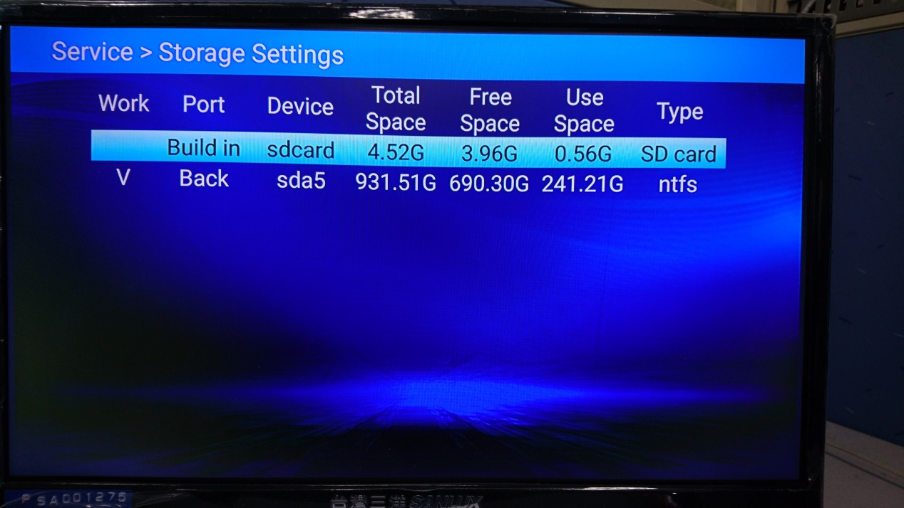
layout
RecyclerView

- 取得USB資訊
- 建立RecyclerView

1.1 Flow Chart
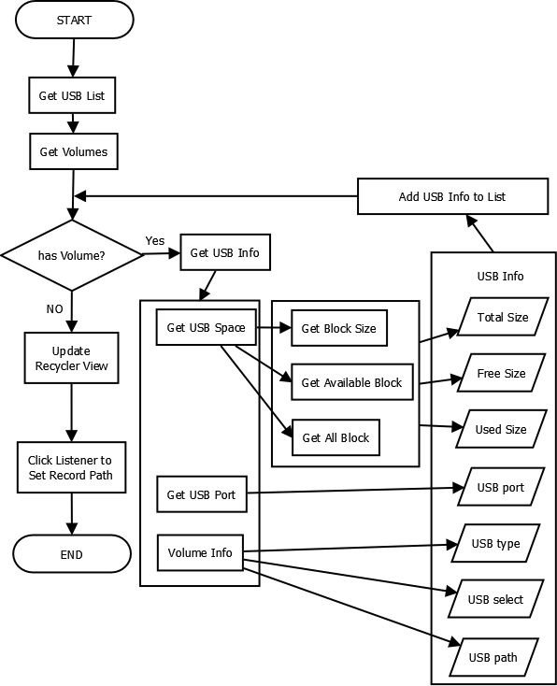

1.2 取得USB資訊

使用Function:
- getVolumes()
回傳：
  - 所有Volume Info
- GetUsbInfo()
參數：VolumeInfo
回傳：UsbInfo
  - path 路徑
  - type NTFS, FAT32, ...
  - select 目前使用的USB
- GetUsbPortList ()
回傳：USB Port List
  - port1或port2
- GetMemorySpace ()
參數：路徑(例如/mnt/sda)
回傳下列項目：
  - total size
  - free size
  - used size

Flow Chart步驟：
- 取得所有Volume Info
- 如果Volume Info Path為目前Record Path，UsbInfo select為true
- 從Volume Info取得path, type並存到UsbInfo
- GetUsbPortList()取得每個port number
- 在GetMemorySpace()取得
      - total block count
      - available block count
      - block size
- 計算出Total Size, Free Size, Used Size並存到UsbInfo
- 將USB Info加到USB Info List
- 加完USB Info List後，將USB Info List加入RecyclerView

1.3 RecyclerView設定

設定項目對應到USB Info：
- Work對應select
- Port對應port
- Device對應path
- Total Space對應strTotal
- Free Space對應strFree
- Used Space對應strUse
- Type對應type

設定Click Listener：
- 原始的USB Info select設false
- 選擇的USB Info select設true
- 呼叫SetRecordPath(選擇的path)，設定DTVPlayer Record Path

